第二期仮会員基礎研修 報告

日程：２０２１年６月１１日（金）
時間：１９：３０～２１：００
場所：会館２階
仮会員：対象４名中４名出席
会員メンバー：（全名）
会員拡大・ビジネス委員会：吉村副理事長、岩永室長、松尾、宮原副委員長、武田運営幹事、山田運営幹事
プログラム：
１９：３０～１９：３５ 開会
１９：３５～１９：４７ 自己紹介（研修委員会メンバー紹介、会員メンバー自己紹介）
１９：４８～１９：５８ アイスブレーク（仮会員同士の自己紹介）名前、仕事、入会理由
１９：４８～２０：１０ ワークショップ（GOOD＆NEW）
複数名のグループ内で、24時間以内にあった良いことや新しいことについて各メンバーが話していく、信頼関係づくりや全体にポジティブな思考や雰囲気を生み出す
２０：１０～２０：５５ 基礎研修
青年会議所の理念や活動や意義、歴史などを学ぶ
２０：５５～２１：００ まとめ、今後のアナウンス
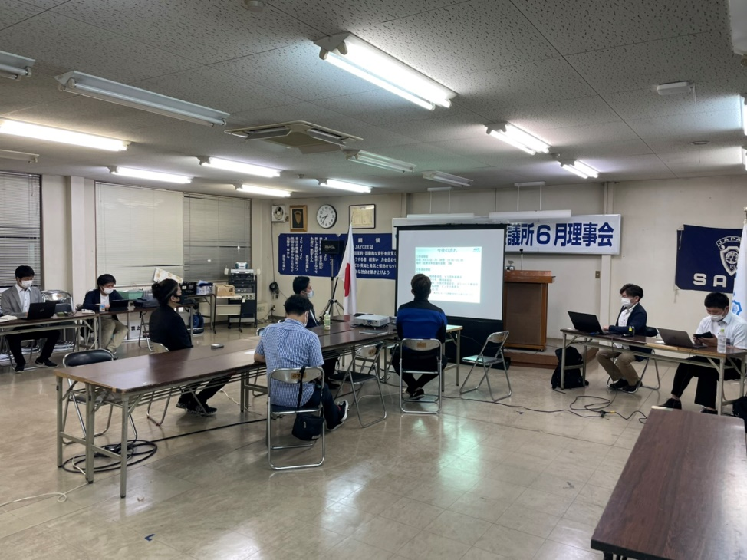

【委員長所見】
２回目の仮会員研修でした、4名の仮会員メンバーは前回同様の熱心さで受講していただきました。仮会員メンバーでの自己紹介では笑いが起き、交流を深めることができました。今回基礎研修を宮原副委員長が行いました。また、６５周年委員会の菱岡委員長に基礎研修内の６５周年委員会の事業について説明を行っていきました。
基礎研修資料の改善等、委員会メンバーと協力して仮会員により内容の伝わる研修会にしていきます。

